# Podatkovna komunikacija i protokoli u pokretnoj mreži

**Model pokretljivosti**

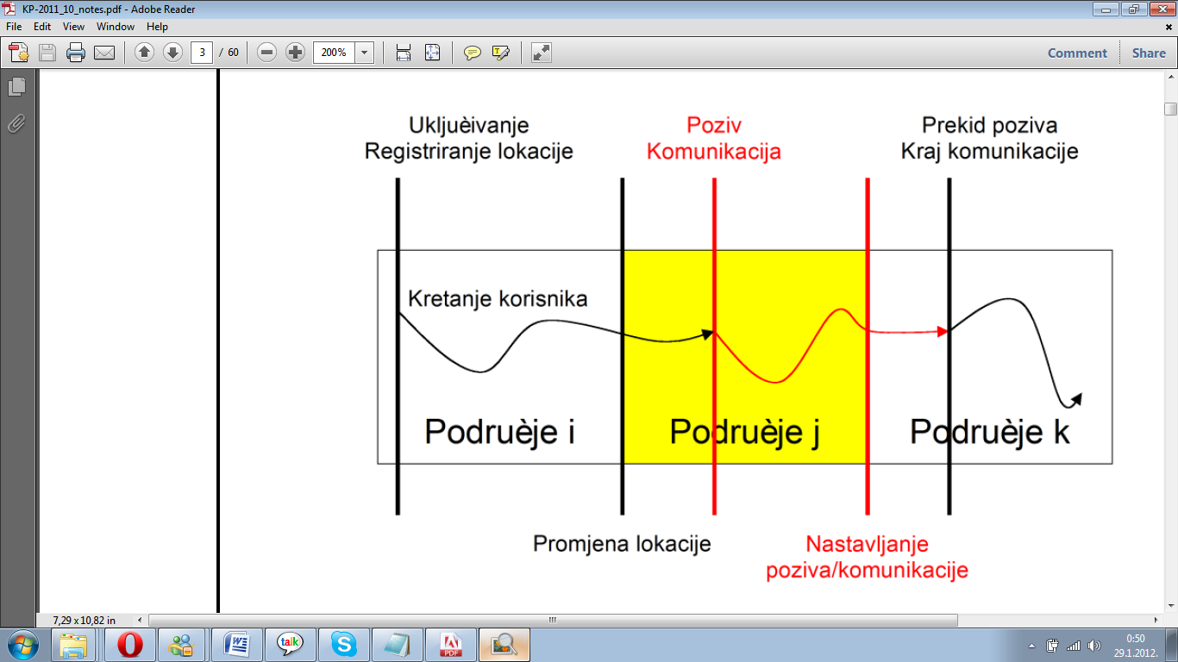

**Pokretljivost terminala, osoba i usluga**

* pokretljivost terminala
  + bežični pristup – prijenosni terminal
  + inteligencija mreže: određivanje lokacije terminala i praćenje kretanja
* pokretljivost osoba
  + žični ili bežični pristup
  + inteligencija mreže: identifikacija osobe i dostup osobi
* pokretljivost usluga
  + usluga se ostvaruje u kretanju te pri prijelazu između mreža
  + inteligencija mreže: odabir najpovoljnijeg pristupa
* pokretljivost sjednice
  + prebacivanje sjednice s jednog uređaja na drugi na zahtjev korisnika
  + inteligencija mreže: određeni događaj pokreće prebacivanje poziva na temelju definiranih pravila od strane korisnika

**Pokretna mreža (mobile network)**

* javna mreža u kojoj se pristup zasniva na radijskoj komunikaciji koja omogućuje pokretljivost korisničke opreme (terminala) na području pokrivanja radijskim signalom
* jezgrena mreža – izvodi se kao fiksna mreža
* pristupna mreža – radijska pristupna mreža temeljena na sustavu ćelija

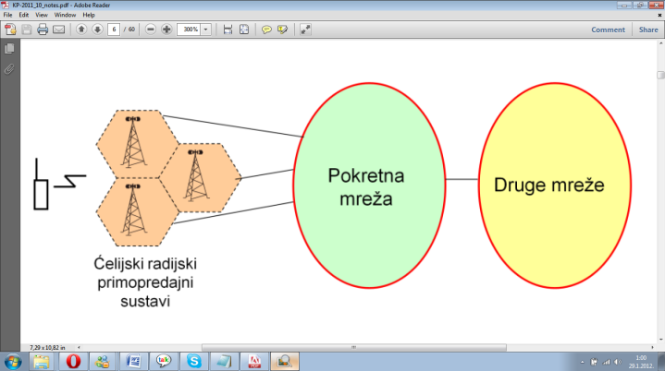

**Opća arhitektura pokretne mreže**

* ćelijski radijski primopredajni sustav
* čvorovi za povezivanje unutar pokretne mreže i s drugim mrežama

**Evolucija sustava pokretnih telekomunikacija**

* generacije sustava: u svim generacijama višestruki pristup (više korisnika pristupa skupini komunikacijskih kanala)
* prva generacija 1G
  + analogni sustavi, višestruki pristup u frekvencijskoj podjeli (FDMA)
* druga generacija 2G
  + digitalni sustavi, višestruki pristup u vremenskoj podjeli (TDMA)
  + 124 frekvencije x 8 kanala =992 kanala
  + GSM (Global System for Mobile communications)
  + GSM 900/DCS-1800 (Digital Communication System)
  + prijenos govora dominira, komutacija kanala
  + 2,5G – HSCSD, GPRS, EGDE – podaci
* treća generacija 3G

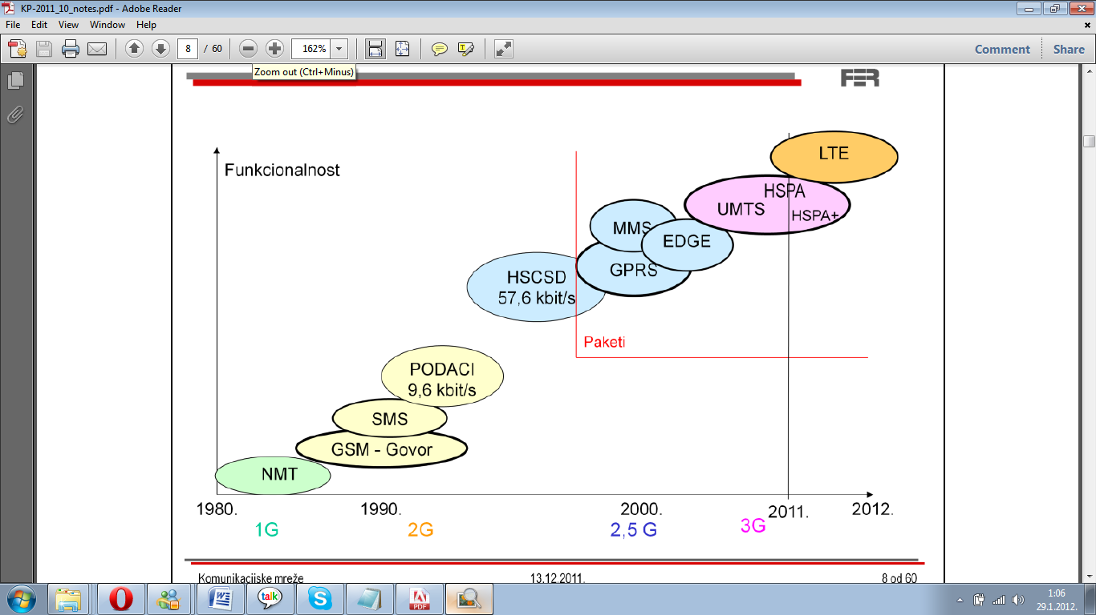

**GSM MREŽA (Global System for Mobile communications)**

**Globalni sustav pokretnih komunikacija**

* mrežni sustav (Network System, NSS)
  + prilazni pokretni komutacijski centar (Gateway Mobile Switching Centre, GMSC)
  + pokretni komutacijski centar (Mobile Switching Centre, MSC)
* sustav baznih postaja (Base Station System, BSS)
  + upravljač bazne postaje (Base Station Controler, BSC)
  + primopredajna bazna postaja (Base Tranciever Station, BTS)
* pokretna postaja (Mobile Station, MS)
  + korisnički terminal (pokretni telefon)
* domaći lokacijski registar (Home Location Register, HLR)
  + podaci o vlastitim (domaćim) pretplatnicima
* gostujući lokacijski registar (Visitor Location Register, VLR)
  + uz svaki MSC
  + podaci o vlastitim pretplatnicima i pretplatnicima drugih mreža
* centar za provjeru autentičnosti (Authentication Centre, AUC)
  + provjera autentičnosti pretplatnika
* registar identifikacije opreme (Equipment Identification Register, EIR)
  + provjera vlasnika pokretne postaje (MS)

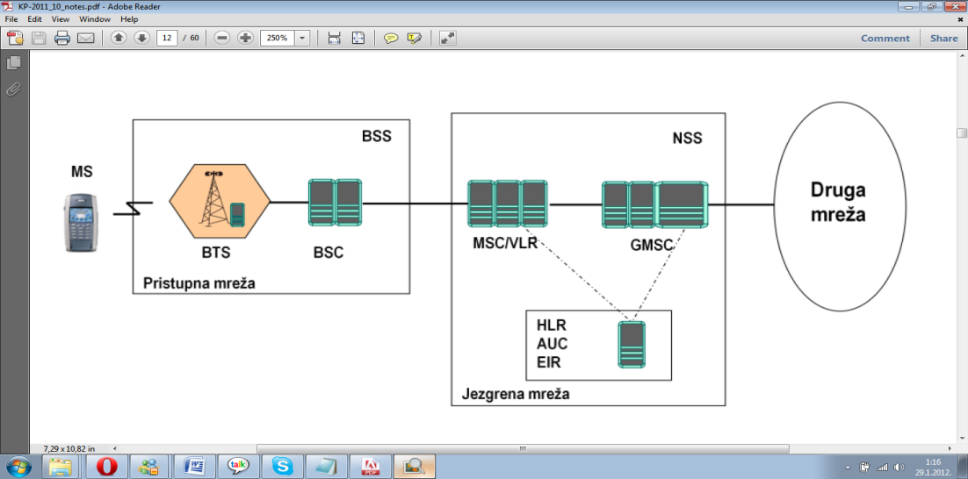

Slika 1 Arhitektura GSM mreže

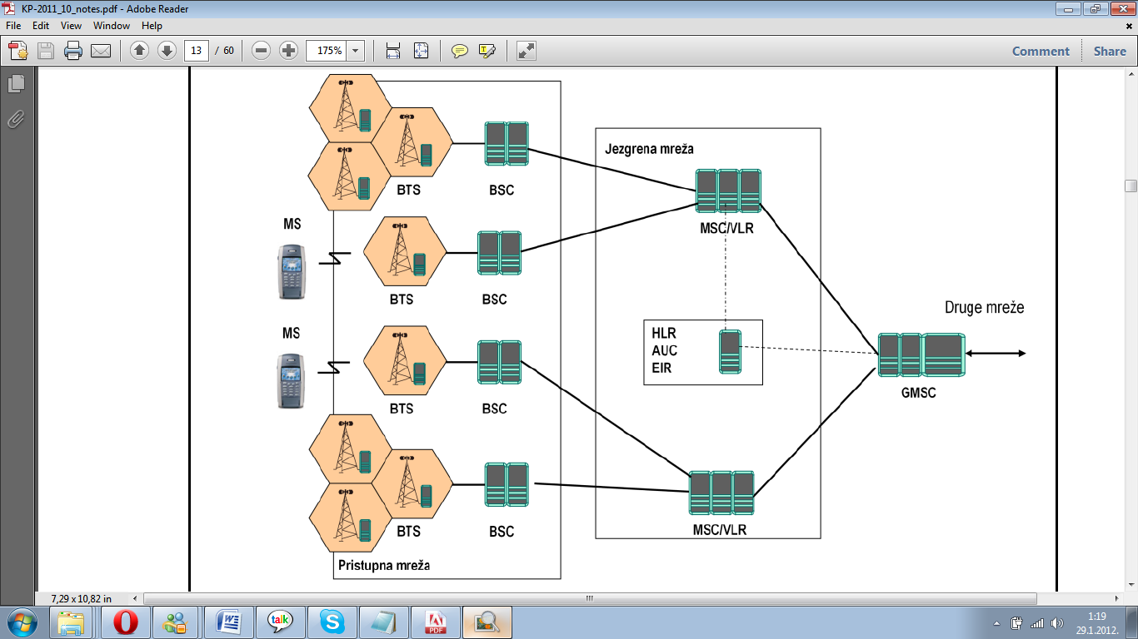

Slika 2 GSM mreža

**Upravljanje pokretljivošću**

* domaći lokacijski registar (HLR – Home Location Register)
  + trajni zapis pretplatničkih podataka vlastitih pretplatnika
  + trenutna lokacija vlastitih pretplatnika
* posjetiteljski lokacijski registar (VLR – Visitor Location Register)
  + privremeni zapis dijela pretplatničkih podataka vlastitih i tuđih pretplatnika koji su trenutno u lokacijskom području
  + tuđi pretplatnici se poslužuju temeljem ugovora o prelaženju između mreža

**Komunikacijski protokoli GSM-a**

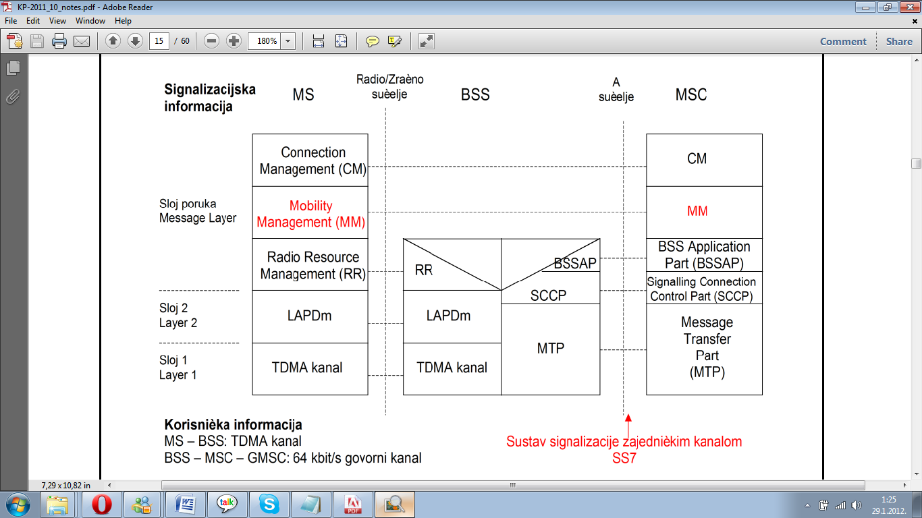

**Fizikalni kanal (sloj 1)**

Fizikalni kanali u GSM mreži ostvaruju se vremenskom podjelom kojom se formira okvir (*frame*) s **8 vrememskih kanala na svakoj od 124 dodijeljenih frekvencija** koje su međusobno razmaknute za 200 kHz.

Fizikalni kanal odgovara jednom odsječku (*slot*) trajanja 0,577 ms kojim se prenosi snop bita (*burst*) trajanja 0,546 ms. Snop sadrži 114 kriptiranih (sigurnosno zaštićenih) korisnih bita i 48 dodatnih bita. Fiziklani kanali služe za prijenos korisničke informacije.

Govor se prenosi digitalno, s kodiranjem govornih blokova kojim se postiže brzina prijenosa 13 kbit/s. Rabi se modulacijski postupak GMSK (*Gaussian Minimum Shift Keying*).

Uz fizikalne kanale formiraju se i logički kanali, tako da se stvaraju multi okviri od 26 ili 51 okvira. Logički kanali služe za prijenos kontrolne informacije.

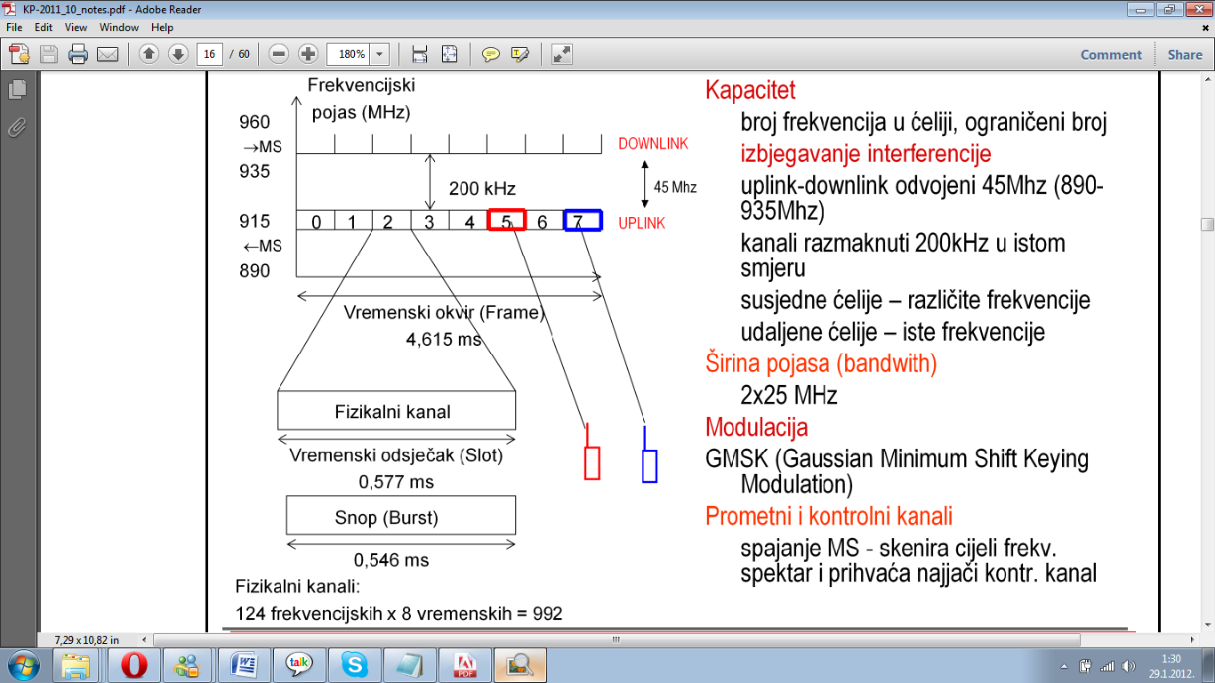**Kapacitet**

* broj frekvencija u ćeliji, ograničeni broj
* izbjegavanje interferencije
* uplink i downlonk odvojeni 45 MHz (890-935 MHz)
* kanali razmaknuti 200 kHz u istom smjeru
* susjedne ćelije – razlićite frekvencije
* udaljene ćelije – iste frekvencije

**Širina pojasa – 2x25 MHz**

**Modulacija** – GMSK (Gaussian Minimum Shift Keying Modulation)

**Prometni i kontrolni kanali**

* spajanje MS – skenira cijeli frekvencijski spektar i prihvaća najjači kontr. kanal

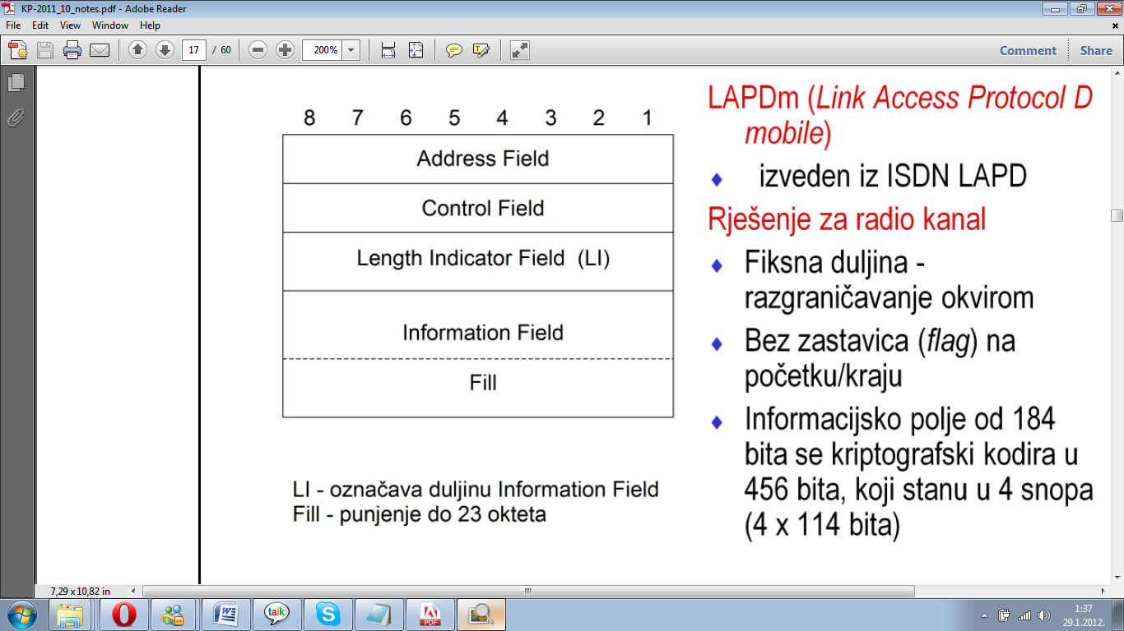

**Protokol sloja veze (sloj 2)**

* LAPDm (Link Access Protocol D mobile)
* rješenje za radio kanal
  + fiksna duljina – razgraničavanje okvirom
  + bez zastavica (flag) na početku/kraju
  + informacijsko polje od 184 bita se kriptografski kodira u 456 bita, koji stanu u 4 snopa (4x114 bita)

**Protokoli sloja poruka (sloj 3)**

* podsloj za upravljanje radijskim resursima (RR – Radio Resource Management Sublayer)
  + uspostavljanje fizikalne veze preko radijskog kanala za prijenos signalizacije između MS i BSS
* podsloj upravljanja pokretljivošću (MM – Mobility Management Sublayer)
  + uspostavljanje, održavanje i prekidanje veze, uključivanje, lociranje, isključivanje između MS i MSC
* podsloj upravljanja vezom (CM – Connection Management Sublayer
  + dodatne usluge i SMS između MS i MSC
* BSS aplikacijski dio (BSSAP – BSS Application Part)
  + aplikacijski dio u sustavu signalizacije br. 7 (SS7) za GSM
* kontrolni dio za signalizacijsku vezu (SCCP – Signaling Connection Control Part) i dio za prijenos poruka (MTP – Message Transfer Part)
  + standardni dio SS7
* BSS procesi
  + BSS Management Application Process (BSSMAP): procedure između BSS i MSC koje zahtijevaju interpretaciju/obradu informacija vezanih uz poziv te upravljanje radio resursima
  + Direct Transfer Application Process (DTAP): transparentni prijenos informacija između MS i MSC za upravljanje pokretljivošću i vezom

**Mreža GPRS (General Packet Radio Service)**

**Opće paketske radio usluge**

* proširenje GSM-a s komutacijom paketa
* korištenje do 8 kanala iste frekvencije po jednom korisniku
* male promjene u pristupnoj mreži
  + BSC se proširuje s paktskom kontrolnom jedinicom (Packet Control Unit – PCU)
  + PCU se povezuje s paketskim dijelom mreže protokolom IP
* brzine prijenosa podataka do 115,2 kbit/s
* naplata po količini prometa

Pojavom pokretnog Interneta potrebno je omogućiti pristup i rad u Internetu preko pokretnog telefona i drugih pokretnih terminala. Kako se u tom slučaju radi o komunikaciji podacima preko bežičnog pristupa, odnosno o usnopljenom prometu, potrebno je omogućiti prijenos podataka komutacijom paketa. GPRS upravo omogućava komutaciju paketa unutar postojeće GSM arhitekture, dakle radi se o proširenju GSM arhitekture sa sljedećim značajkama za operatera:

* bolje karakteristike prilikom bežičnog prijenosa podataka,
* korak bliže trećoj generaciji usluga,
* brzo i jednostavno dodavanje čvorova koji omogućavaju komutaciju paketa u postojeću GSM infrastrukturu,
* bolja iskoristivost kanala u odnosu na prijenos podataka komutacijom kanala.

S gledišta krajnjeg korisnika GPRS omogućava:

* povezanost s Internetom ili Intranetom preko pokretnog terminala (pokretni Internet ili Intranet),
* stalnu vezu s IP,
* povećanje brzine komuniciranja do 115 kbit/s,
* brži pristup mreži.

**GPRS čvorovi**

* uslužni GPRS potporni čvor (Serving GPRS Support Node, SGSN) – poslužuje korisnika
* prilazni GPRS potporni čvor (Gateway GPRS Support Node) – povezuje korisnika s drugim podatkovnim mrežama

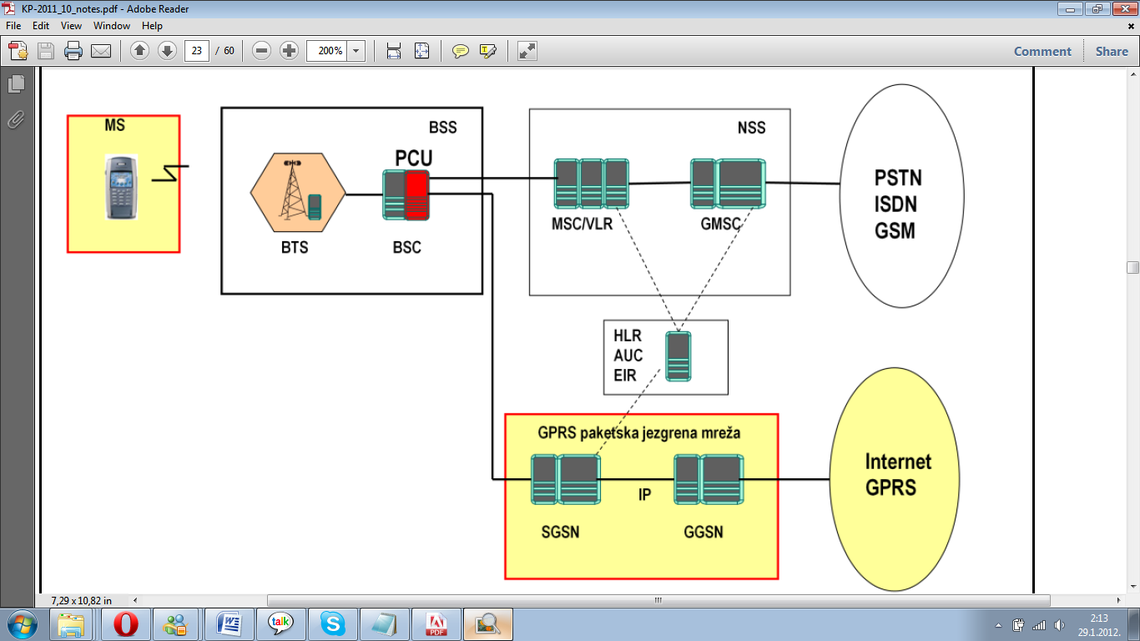

Slika 3 Arhitektura GPRS mreže

**Uslužni GPRS potporni čvor**

SGSN je odgovoran za usmjeravanje paketa od/prema pokretnim postajama MS unutar svojeg područja pokrivanja. Poslužuje sve GPRS korisnike koji su locirani unutar SGSN područja usmjeravanja RA. GPRS korisnik može biti poslužen od strane bilo kojeg SGSN u mreži ovisno o lokaciji. Podaci se usmjeravaju od SGSN prema BSC i preko BTS do pokretne postaje MS.

Sučelje Gs između MSC i SGSN je odgovorno za koordinaciju signalizacije za terminale koji imaju mogućnost komutacije kanala i komutacije paketa.

HLR sadrži podatke o GPRS pretplatnicima i informacije o usmjeravanju. Svakom pretplatniku dodjeljuje jednog ili više GGSN elemenata.

BSC sadrži novu funkcionalnost za paketsku kontrolu kanala, paketsku kontrolnu jedinicu PCU i novu funkcionalnost za upravljanje pokretljivošću MM.

* usmjeravanje paketa iz/u područje usmjeravanja (RA) od/prema MS
* kriptografska zaštita i provjera autentičnosti
* upravljanje sjednicom
* upravljanje pokretljivošću
* upravljanje logičkom vezom prema MS
* prikupljanje podataka za naplatu
* suradnja s HLR, MSC, BSC, GMSC i GGSN

**Prilazni GPRS potporni čvor (GGSN)**

GGSN predstavlja sučelje prema drugim GPRS mrežama, ali isto tako i prema vanjskim IP mrežama. Kako bi omogućio komunikaciju s različitim mrežama, GGSN vrši translaciju formata podataka, signalizacijskih protokola i adresne informacije. Usmjerava promet odreĎenom SGSN čvoru i vrši konverziju protokola. Može sadržati DNS i DHCP funkcije.

* sučelje prema vanjskim IP mrežama
* upravljanje GPRS sesijom i uspostavljanje komunikacije prema vanjskim mrežama
* pridruživanje korisnika pravom SGSN-u
* upravljanje pokretljivošću
* upravljanje logičkom vezom prema MS
* prikupljanje podataka za naplatu
* suradnja s SGSN-om

**GPRS protokoli: kontrolna/signalizacijska ravnina (1)**

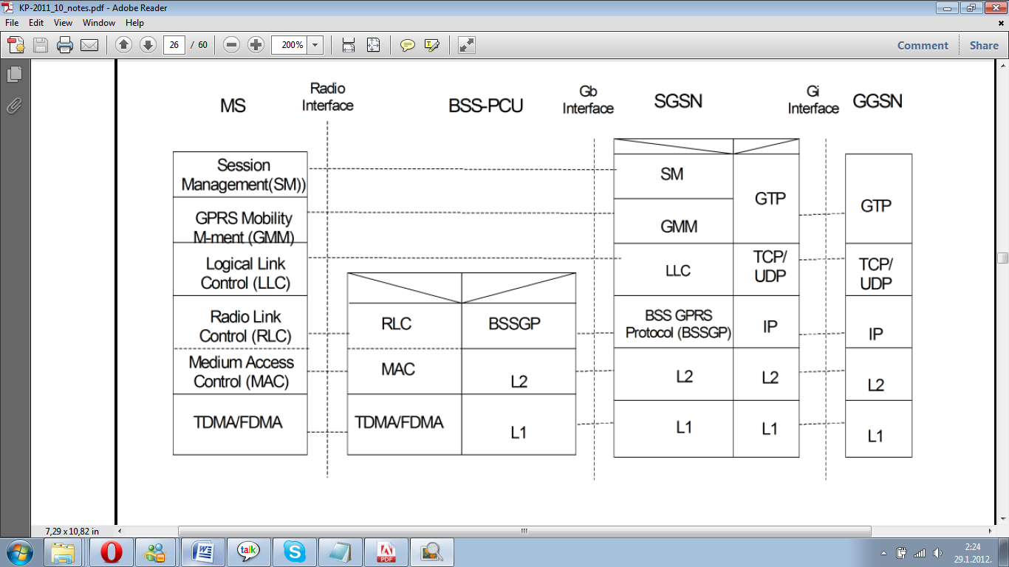

U kontrolnoj ili signalizacijskoj ravnini prenosi se kontrolna i upravljačka informacija (signalizacija) kojom se omogućuje paketska komunikacija.

Na radijskom sučelju 1. sloj predočen je GSM kanalom koji se naziva PDCH (*Packet Data Channel*). Kako svakom kanalu kao zajedničkom mediju može pristupiti više korisnika, potrebno je kontrolirati pristup, za što služi 2.sloj (*MAC - Medium Access Control*). Slijedi sloj kontrole radijske veze (*RLC - Radio Link Control*) izmeĎu MS i BSS-PCU.

Viši slojevi se ne obrađuju u BSS već se transparentno prenose do SGSN. Tako su riješene funkcije kontrole logičke veze (*LLC - Logical Link Control*) kojom teku paketi, zatim GPRS upravljanje pokretljivošću (*GMM - GPRS Mobility Management*) i upravljanje sesijom (*SM - Session Management*).

Na Gb sučelju izmeĎu BSS-PCU i SGSN donja dva sloja mogu se riješiti na različite načine (FR, ATM), dok je treći namijenjen za protokol BSSGP (*BSS GPRS Protocol*) kojim se izmjenjuju informacije o usmjeravanju i kvaliteti usluge (*QoS - Quality of Service*).

IzmeĎu SGSN i GSGN komunicira se mrežnim protokolom IP i transportnim protokolima TCP ili UDP. Paketi koji idu iz ili u vanjsku mrežu tuneliraju se protokolom GTP (*GPRS Tunneling Protocol*).

**GPRS protokoli: kontrolna/signalizacijska ravnina (2)**

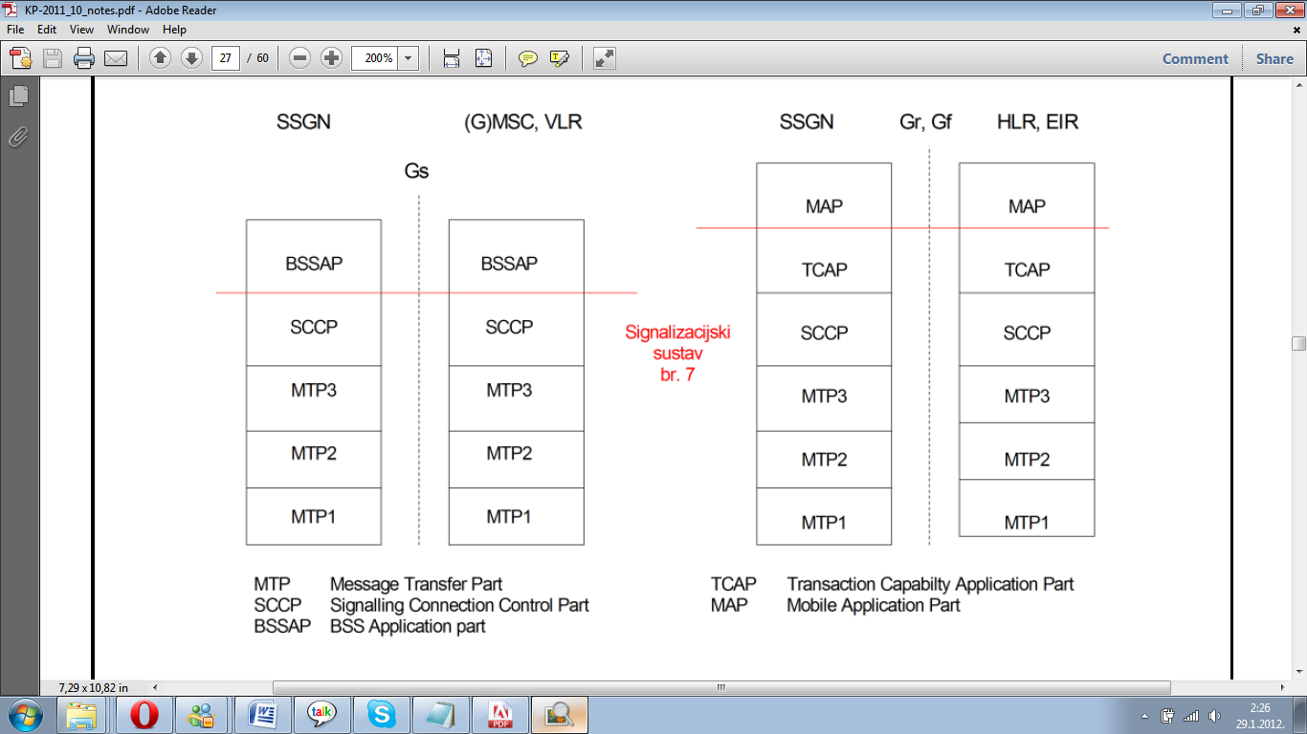

**Paketska komunikacija u pokretnoj mreži**

* kanalska komunikacija: upravljanje vezom (GSM: Connection Management)
* paketska komunikacija: upravljanje sjednicom (GSM: Session Management)
* pokretljivost: zapis o kretanju (GPRS: Mobility Management Context)
* protokoli: zapis o paketskom protokolu (karakteristikama veze) (GPRS: Packet Data Protocol Context)
* radijski kanal: podatak o fizikalnom kanalu (GPRS: Temporary Block File)

Paketska komunikacija u pokretu zahtijeva posebna rješenja, različita od onih koja se prijemjenjuju u kanalskoj komunikaciji. Ključna je razlika da treba upravljati sesijom tj. sudionicima u komunikaciji, a ne samo vezom. To omogućuju:

• zapis o kretanju kojim se MS pridružuje SGSN-u u čijem se području nalazi,

• zapis o paketskom protokolu koji opisuje karakteristike veze te

• podatak o fizikalnom kanalu kojim se prenose paketi na radijskom sučelju

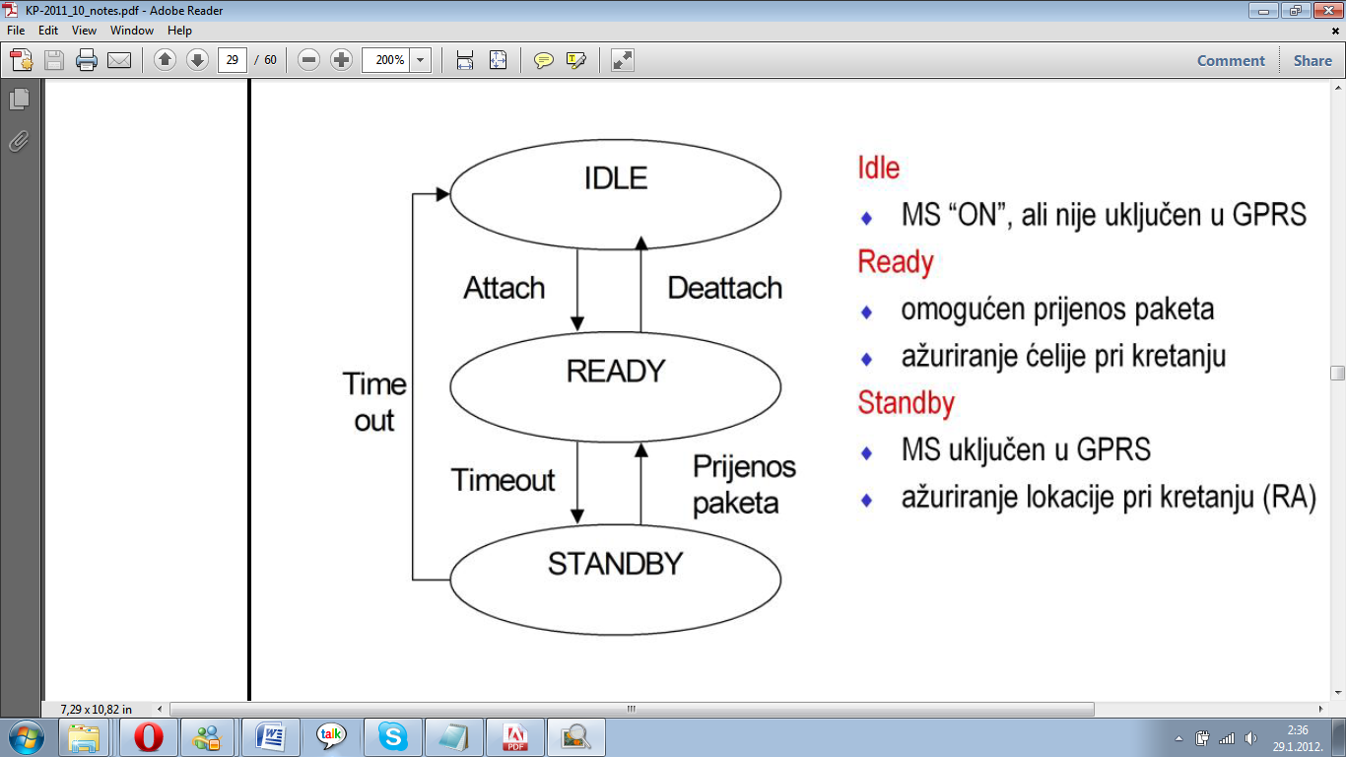

**Stanja MS-a**

* Idle – MS „ON“, ali nije uključen u GPRS
* Ready – omogućen prijenos paketa, ažuriranje ćelije pri kretanju
* Standby – MS uključen u GPRS, ažuriranje lokacije pri kretanju (RA)

Za razliku od GSM-a gdje pokretna stanica može zauzeti jedno od dva moguća stanja: *idle* u kojem MS nije uključen u mrežu i *dedicated* u kojem je omogućena komunikacija uz ažuriranje ćelije pri kretanju, u GPRS mreži pokretna stanica može zauzeti tri moguća stanja, kako je prikazano slikom.

**Upravljanje pokretljivošću - zapis o kretanju MS-a: MM Context**

Stanje MS: Idle, Ready, Standby

* lociranje i praćenje kretanja MS-a
* ažuriranje ćelije u stanju Ready
* ažuriranje područja usmjeravanja u stanju Standby

Upravljanje pokretljivošću (*Mobility Management* - MM) uključuje sljedeće aktivnosti:

• uključivanje (*attach*),

• isključivanje (*detach*) i

• ažuriranje lokacije (*location update*).

Uključivanje podrazumijeva pridruživanje sustavu, isključivanje izlazak iz sustava, a ažuriranje lokacije podrazumijeva ažuriranje područja usmjeravanja RA i ažuriranje ćelije. Područje usmjeravanja RA je pokriveno s jednom ili više ćelija i obuhvaća cijelo ili dio lokacijskog područja LA. Kada se MS uključi u sustav, omogućeno je slanje i primanje podataka. Postupak uključivanja pokretne postaje MS uključuje:

• informiranje mreže o zahtjevu uključivanja pokretne postaje,

• provjera identiteta pokretne postaje (EIR) i iniciranje rada za prijenos podataka,

• ukoliko SGSN nema podataka o pretplatniku, učitavanje informacija iz HLR,

• ažuriranje MSC/VLR,

• uspostava signala izmeĎu pokretne postaje MS i SGSN.

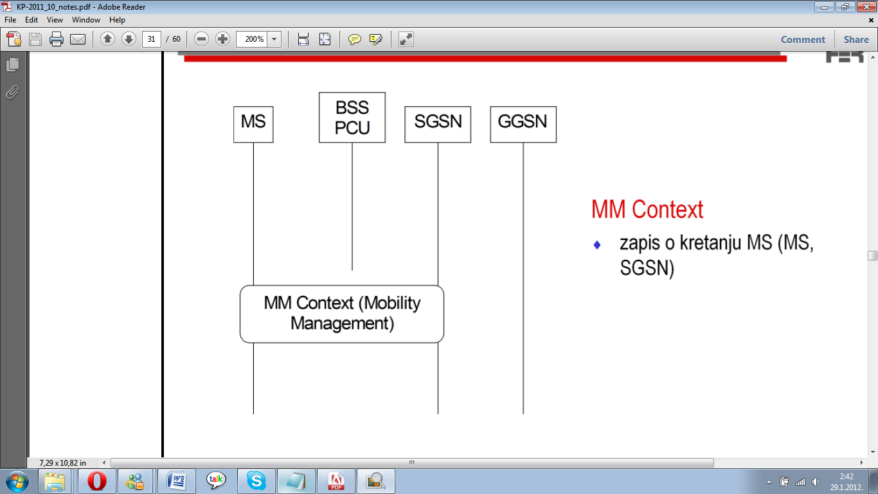

MM Context

- zapis o kretanju MS (MS, SGSN)

MM context sadrži informaciju o lokaciji MS. Na taj način u svakom trenutku MS može primati podatke, može slati podatke ili ih može primati i slati istovremeno. U slučaju slanja podataka nadležni SGSN prima pakete i usmjerava ih odgovarajućem GGSN koji ih prosljeđuje prema PDN (*Packet Data Network*).

Podaci koji dolaze izvana, od PDN, usmjeravaju se prema odgovarajućem GGSN na osnovi odredišne adrese. GGSN određuje SGSN kojem šalje pakete (tuneliranje), a SGSN ih isporučuje MS.

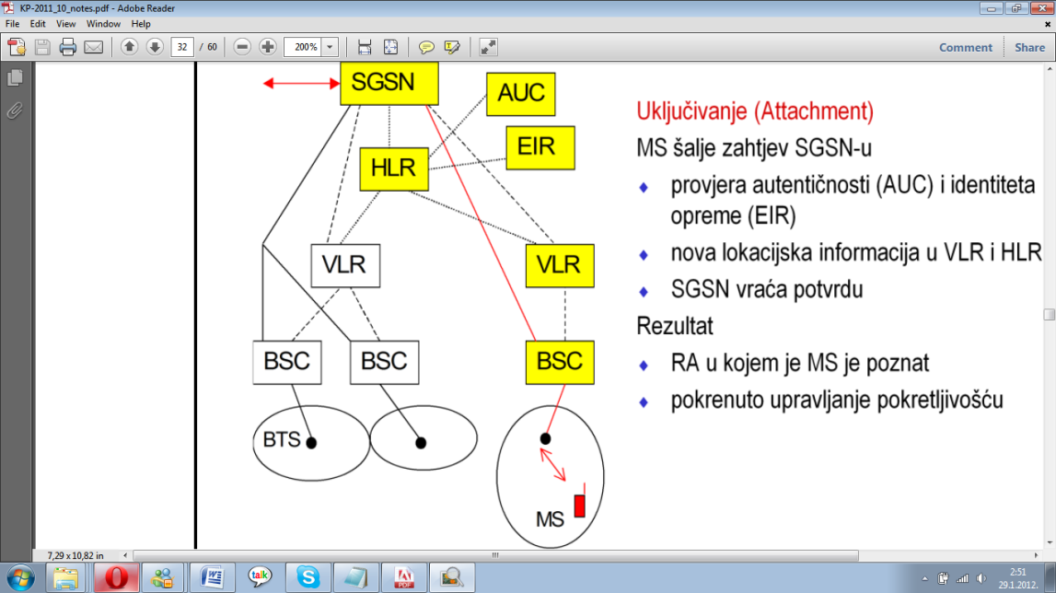**Uključivanje MS-a (Attachment)**

MS šalje zahtjev SGSN-u

* provjera autentičnosti (AUC) i identiteta opreme (EIR)
* nova lokacijska informacija u VLR i HLR
* SGSN vraća potvrdu

Rezultat:

* RA u kojem je MS poznat
* pokrenuto upravljanje pokretljivošću

Mogući slučajevi prilikom uključivanja (*attach*) u GPRS mrežu su:

• uključivanje prvi put,

• ponovno uključivanje unutar istog SGSN,

• ponovno uključivanje unutar različitog SGSN,

• ponovno uključivanje uz obrisani zapis u SGSN. Isključivanje (*detach*) može biti inicirano od strane

MS ili same mreže. Prvi slučaj razlikuje dva slučaja, ako se MS fizički isključi (MS OFF) ili ne, a mreža može isključiti MS sa zahtjevom za ponovnim uključivanjem (*reattach request*) ili bez zahtjeva. Razlog isključivanja MS od strane mreže može biti zagušenje mreže, neispravnost MS, neplaćeni računi i sl. Pohranjenost informacija po pojedinim čvorovima je sljedeća:

• HLR - stalna pohranjenost informacija o pretplatniku,

• SGSN - trenutna pohranjenost informacija o pretplatniku, sadrži aktivni PDP context od nadležnog GGSN i lokaciju MS,

• GGSN - sadrži aktivni PDP context i lokaciju MS na razini nadležnog SGSN,

• MS - sadrži aktivni PDP context i svoju lokaciju.



**Uključivanje MS-a u područje novog SGSN-a**

MS OFF -> ON

MS stanje Idle -> Ready

Stvara se MM Context u MS-u i SGSN-u (zapis o kretanju)

Na slici je prikazan slučaj kada se prilikom ponovnog uključivanja MS (*attach*) pokretna postaja naĎe u području novog SGSN.

U tom slučaju MS šalje zahtjev za uključivanjem novom SGSN koji zahtjev prosljeĎuje starom SGSN. Provjerava se autentičnost i identitet opreme i zapisuje nova lokacija u HLR. Stara lokacija se briše i novi SGSN dobiva podatke o pretplatniku, budući da se sada nalazi u njegovom području. Nakon toga novi SGSN šalje potvrdu o prihvaćanju uključivanja odnosno spajanja na GPRS mrežu.

**Ažuriranje lokacije kod promjene SGSN-a**



Prilikom kretanja, MS mijenja područje usmjeravanja RA i u tom slučaju je potrebno ažurirati lokaciju. Promjena područja usmjeravanja vrši se tako da MS SGSN-u šalje zahtjev za ažuriranjem lokacije (RA *update request*) koji sadrži oznaku ćelije i oznaku prethodne lokacije (stara RA). Ovdje su moguća dva slučaja:

• novi RA nalazi se pod istim SGSN,

• novi RA nalazi se pod različitim SGSN.

U slučaju da se novi RA nalazi pod istim SGSN, lokacija se ažurira, a MS prima potvrdu. U tom slučaju je postupak ažuriranja jednostavan i nije potrebno informirati GGSN, budući da se SGSN nije promijenio. Ako se novi RA nalazi unutar različitog SGSN, u postupak ažuriranja se uključuje i GGSN. Novi SGSN šalje zahtjev starom SGSN za SGSN zapisom (SGSN context) i nakon toga stari SGSN briše sve informacije o dotičnom MS. Osim toga, stari SGSN mora poslati sve neisporučene podatke prema novom SGSN. Ažurira se nova lokacija u HLR i prebacuju informacije o pretplatniku novom SGSN. O promjeni moraju biti obaviješteni svi GGSN-ovi. Nakon toga, MS dobiva potvrdu o prihvaćanju nove lokacije. Treba napomenuti da MS ne dobiva nikakvu informaciju o promjeni RA, odnosno SGSN.

**Promjena ćelije – promjena lokacije unutar RA**



Ako prilikom kretanja doĎe samo do promjene ćelije (GPRS Cell Update) unutar istog RA, znači da se nije promijenio niti SGSN. U tom slučaju radi se o najjednostavnijem postupku ažuriranja. MS šalje svoju oznaku (*MS Identity*) nadležnom SGSN i to je jedina akcija koja se u ovom slučaju provodi.

**Komunikacija (1)**



MS odašilje pakete prema mreži:

* MS zahtjeva kanal BTS-BSC
* MS dobiva kanal
* MS odašilje pakete prema SGSN

MS prima pakete iz mreže:

* SGSN šalje zahtjev do BSC
* MS dobiva kanal
* SGSN šalje podatke prema MS

Kada se MS nalazi u *ready* stanju omogućena je komunikacija, odnosno slanje i primanje paketa iz mreže. U komunikaciji sudjeluju MS, SSGN i BSC.

U slučaju da MS ima dolazni poziv, ali se nalazi u *standby* stanju, šalje se tzv. *pagging* signal koji ga obavještava o dolaznom prometu. Dakle, paketi koji doĎu do SGSN, čekaju dok MS ne uĎe u *ready* stanje. U tom slučaju SGSN šalje *pagging* zahtjev preko BSS prema MS koji kao potvrdu vraća bilo kakav LLC okvir.

**Zapis o paketskom protokolu – Packet Data Protocol Context**

* zapis o karakteristikama veze pohranjen u MS, HLR, SSGN i GGSN
* određuje komunikaciju MS-GGSN
* koristi se za komunikaciju MS s vanjskom mrežom (Internet)
* aktivira se pri uključivanju MS ili komandom prije početka komunikacije

PDP context između ostalih parametara sadrži i informacije o usmjeravanju paketa izmeĎu MS i GGSN. PDP context može poprimiti jedno od dva stanja: aktivno ili neaktivno. Kada je MS u *standby* ili *ready* stanju može aktivirati PDP context i tada PDP context prelazi iz neaktivnog u aktivno stanje. Iz aktivnog stanja u neaktivno PDP context prelazi kada se deaktivira, odnosno kada MS preĎe u *idle* stanje.

QoS parametar koji se definira PDP contextom uključuje sljedeće klase:

• *Precedence class*: važnost paketa s obzirom na odbacivanje. Postoje tri nivoa prioriteta tako da se prilikom zagušenja mreže paketi s najnižim prioritetom odbacuju.

• *Delay class*: brzina pristupa radio kanalu. Postoje četiri nivoa kašnjenja, kašnjenje manje od 0.5s, 5s, 50s i najmanje trenutno moguće kašnjenje koje mreža može ponuditi.

• *Reliability class*: pouzdanost isporuke paketa i otkrivanje grešaka. Postoje pet nivoa pouzdanosti. Nivo 1 podržava potvrdu paketa i zaštitu LLC okvira, dok kod nivoa 5 nema potvrde niti zaštite.

• *Peak throughput class*: definira maksimalnu dopuštenu brzinu prijenosa podataka (9 nivoa).

• *Mean throughput class*: definira prosječnu brzinu prijenosa podataka (19 nivoa).

**Podatak o fizikalnom kanalu**

TBF (Temporary Block Flow)

* dodjeljuje PCU za prijenos paketa od/prema MS
* MS može imati TBS u jednom ili oba smjera

TFI (Temporary Flow Identity)

* označava pojedini TBF
* MS pri dodjeli TBF dobiva informaciju o PCDH koje koristi TFI

Acknowledged/Unacknowledged Transfer

* retransmisija/bez retransmisije na radijskom sučelju

MAC (*Medium Access Control*) ima funkciju upravljanja fizičkim kanalom. Omogućava funkciju pristupa, odnosno rasporeĎuje zahtjeve za kanal, multipleksira promet različitim terminalima, brine se o prioritetima i selektira ćelije.

Raspoređivanje prometa različitim terminalima se vrši pomoću TBF (*Temporary Block Flow*) i na taj način se svakom terminalu dodjeljuje fizička veza za prijenos okvira (LL PDU). TBF uključuje odreĎeni broj RLC blokova. TBF se pojedinoj vezi dodjeljuje privremeno dok se vrši prijenos podataka, odnosno dok traje komunikacija.

Svaki TBF ima svoj identifikacijski broj, odnosno TFI (*Temporary Flow Identity*) i na taj način je jedinstveno označena prijamna strana. Za TFI možemo reći da je “adresa” radio bloka, odnosno svaki radio blok mora imati TFI koji identificira odredišni MS. Ako se prijenos podataka vrši u oba smjera (TBF *uplink*, TBF *downlink*), jedan TFI se može dodijeliti za oba smjera. To vrijedi i za slučaj ako izvorište i odredište nisu isti.

**PDP kontekst i TBF**

TBF

-opis komunikacije na radijskom sučelju (PDCH kanali za MS)

PDP Context

- zapis o karakteristikama veze: vrsta mreže, adresa pristupne točke, protokoli, QoS... (MS, BSS-PCU, SGSN, GGSN)

Ključna razlika GPRS u odnosu na GSM je upravljanje sjednicom (*Session Management*). Da bi se mogla ostvariti komunikacija mora se kreirati PDP context na relaciji MS - GGSN koji sadrži zapis o karakterisitikama veze, odnosno odreĎuje komunikaciju izmeĎu MS i GGSN.

PDP context sadrži zapis o vrsti mreže, adresi pristupne točke, protokolu, zahtjevanom QoS i ostalim parametrima. Neke vrijednosti se mogu dogovoriti pregovaranjem ili mogu biti postavljene unaprijed ovisno o pretplatniku.

Svaki korisnik može imati nekoliko različitih PDP contexta i neovisno ih aktivirati i deaktivirati ovisno o željenoj usluzi. U slučaju da PDP context nije aktiviran iz bilo kojeg razloga, mreža nadolazeće pakete izbacuje.

Kada MS želi odašiljati ili primati podatke mora aktivirati PDP context. U tom slučaju šalje zahtjev prema SGSN sa željenim parametrima koji takav zahtjev provjerava. Provjereni i eventualno nadopunjeni ili popravljeni zahtjev SGSN prosljeĎuje odgovarajućem GGSN. SGSN i GGSN mogu zahtjevane parametre od strane MS promijeniti, odnosno degradirati. Proces aktiviranja PDP contexta je završen kada MS primi potvrdu.

Prilikom kretanja MS, odnosno prilikom svake promjene SGSN, novi SGSN preuzima PDP context od starog i ažurira promjenu u GGSN.

**Stanje komunikacije**

Packet Idle – ne postoji TBF

Packet Transfer – postoji TBF s jednim ili vise PCDH

Prilikom prijenosa podataka, osim zapisa o karakteristikama veze (PDP context) potrebno je definirati i komunikaciju na radio sučelju. U tu svrhu, svakoj komunikaciji potrebno je dodijeliti TBF (*Temporary Block Flow*) kojim je definirana komunikacija izmeĎu MS i BSS. Na taj je način svakoj vezi (svakom MS) dodijeljeno jedan ili više PDCH kanala.

U *idle* stanju, kao i u *standby* stanju, nema prijenosa podataka i u tom slučaju nije dodijeljen TBF. U *ready* stanju vrši se prijenos podataka i tada je vezi dodijeljen TBF.

**Prijenos paketa od MS prema BSS-PCU**

* MS u stanju Standby, MS inicira prijenos, šalje Packet Channel Request do BSS-PCU u dodijeljenom fizikalnom kanalu
* PCU odgovara s Packet Uplink Assignment poruku do MS (sadrži popis fizikalnih kanala i TFI) čime joj dodjeljuje TBF

**Prijenos paketa od BSS-PCU do MS**

* MS u stanju Standby, PCU inicira prijenos pozivanjem MS (SGSN šalje BSSGP Paging Request do BSS-PCU koji poziva MS u fizikalnom kanalu koji osluškuje MS)
* MS odgovara s Paging Response (poruka transparentno prolazi kroz BSS do SSGN) i prelazi u stanje Ready
* PCU šalje Packet Downlink Assignment poruku do MS (sadrži popis PDCH i TFI) čime joj dodjeljuje TBF

**GPRS protokoli: korisnička/transmisijska ravnina**



Korisnička ravnina kojom se prenose podaci izmeĎu MS i Interneta temelji se na istim protokolima nižih slojeva kao i kontrolna ravnina (LLC, RLC, MAC i TDMA kanal na radio sučelju, BSSGP, L2 i L1 na Gb sučelju) te protokolima Interneta na višim slojevima (aplikacijski, TCP/UDP, IP) na višim slojevima. Paketi se tuneliraju izmeĎu SSGN i GGSN za što služi GTP, kao i u kontrolnoj ravnini. Pritom se rabi UDP transportni protokol.

Osnovna je zamisao “privesti” Internet protokole do MS. IzmeĎu IP i najvišeg GPRS protokola (LLC) na MS nalazi se SNDCP (*Sub-Network Dependent Convergence Protocol*) kojim se IP prilagoĎava radu u GPRS-u na relaciji MS - SGSN. Paketi koji dolaze u GPRS sustav i veći su od 1500 okteta segmentiraju se i formiraju jedan ili više LLC okvira.

S motrišta korisnika svi slojevi i protokoli ispod IP protokola izmeĎu radijskog i Gi sučelja služe kao prijenosni sloj (*bearer*) kojim se korisnički terminal bežično, u pokretu, spaja na Internet.

Glavni zadatak BSS je prenijeti LLC okvire (LL PDU) od SGSN prema MS. BSS sadrži PCU (*Packet Control Unit*) koji segmentira LLC okvire ( 1500 okteta) u MAC/RLC blokove koji znaju odredišni MS i koji su takve veličine da se mogu prenositi radio sučeljem (20-50 okteta). Ako neki blok doĎe s greškom, mora se ponovo poslati.

**Fizikalni kanal (sloj 1)**

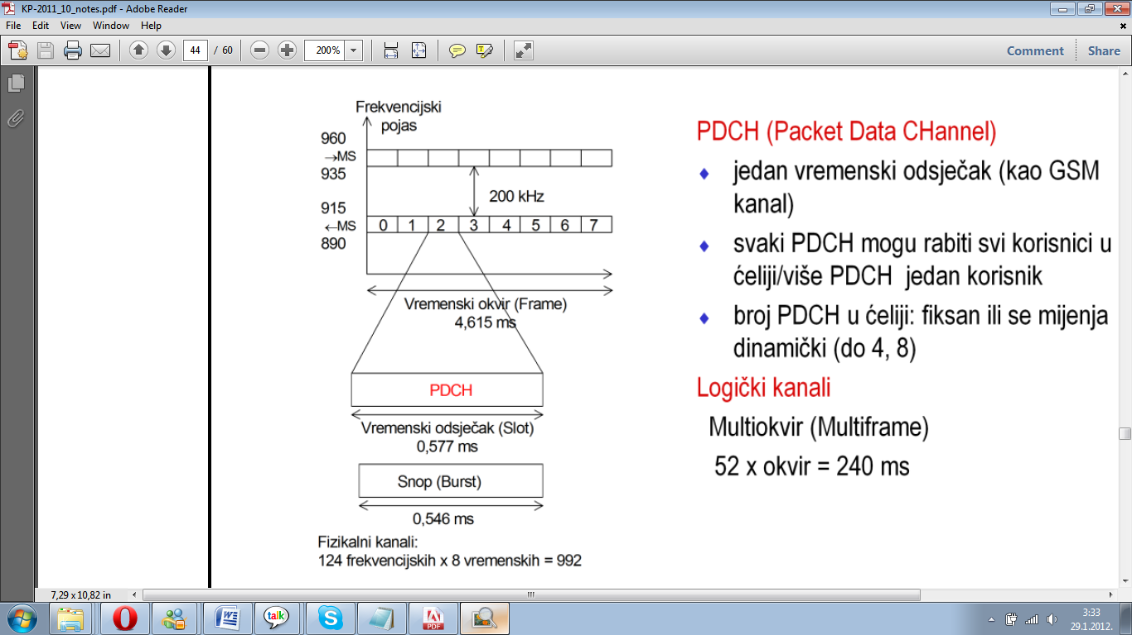PDCH (Packet Data Channel)

* jedan vremenski odsječak (kao GSM kanal)
* svaki PDCH mogu rabiti svi korisnici u ćeliji/više PDCH jedan korisnik
* broj PDCH u ćeliji: fiksan ili se mijenja dinamički (do4, 8)

Logički kanali

Multiokvir (Multiframe)

52 x okvir= 240 ms

GPRS fizikalni kanal na radijskom sučelju isti je kanal koji osigurava GSM. Vremenski odsječak koji se dodijeli paketskom prijenosu naziva se paketski podatkovni kanal (PDCH). U svakoj se ćeliji broj PDCH kanala, odnosno omjer GSM i GPRS fizikalnih kanala odreĎuje na temelju očekivanog prometa. Broj PDCH može biti fiksan ili se dinamički prilagoĎavati stvarnom prometu. U tom slučaju se mogu postaviti granične vrijednosti broja PDCH kanala. Kako je broj kanala u ćeliji konstantan, povećanje GPRS kanala smanjuje broj raspoloživih GSM kanala i obrnuto.

Uz fizikalne kanale postoje i logički kanali za kontrolne funkcije koji se temelje na multiokviru od 52 okvira.

**Kontrola i pristup mediju (sloj 2)**

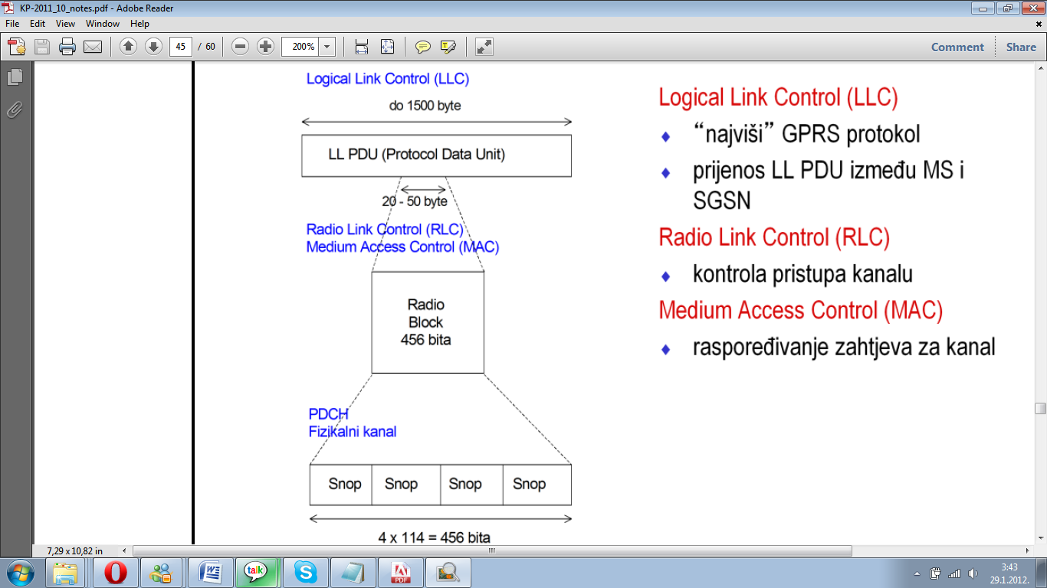Logical Link Control (LLC)

* „najviši“ GPRS protokol
* prijenos LL PDU između MS i SGSN

Radio Link Control (RLC)

* kontrola pristupa kanalu

Medium Access Control (MAC)

* raspoređivanje zahtjeva za kanal

Kontrola i pristup mediju su obvezni protokoli u svim situacijama kad više korisnika (računala) pristupa zajedničkom mediju. Takvo je rješenje poznato u lokalnim mrežama, a primjenjeno je i u GPRS-u. Naime, svakom PDCH može pristupiti bilo koji korisnik, a u jednom trenutku više korisnika može zahtijevati pristup.

Zadaća MAC protokola je upravo rasporeĎivanje zahtjeva za kanal. Zadaća RLC protokola je kontrola pristupa kanalu, a LLC služi ostvarivanju logičke veze izmeĎu komunicirajućih strana (MS i SGSN). Kad MS odašilje podatke provode se sljedeće operacije 2. sloja:

• protokolska jedinica podataka logičke veze (LL PDU) veličine je do 1500 okteta,

• LL PDU se u segmentima od 20-50 okteta dostavlja do RLC,

• MAC formira radio blokove od 456 bita koji se ubacuju u PDCH (4 snopa).

**Protokol SNDCP (Sub-Network Dependent Convergence Protocol)**

* između protokola IP i najvišeg GPRS protokola (LLC)
* prilagođava protokol IP radu u GPRS-u
* prenosi podatke između MS-a i SGSN-a
* multipleksira više konekcija mrežnog sloja (PDP konteksta) u jednu logičku vezu sloja LLC
* komprimira i dekomprimira korisničke podatke i zaglavlja višeg sloja
* fragmentira IP pakete koji se prenose u obliku LLC okvira i opet spajaju u IP pakete na drugoj strani

**Prijenos podataka MS-SGSN**

IP datagrami se komprimiraju (IP zaglavlje i podaci) na izvorišnoj strani (MS ili SGSN), fragmentiraju na LLC okvire (LL PDU <=1500 okteta) i u obliku prikladnom za radijski prijenos opet dijele na MAC/RLC blokove veličine 20-50 okteta te šalju preko BSS do SGSN (i obratno) gdje se ponovo sastavljaju u IP datagrame.

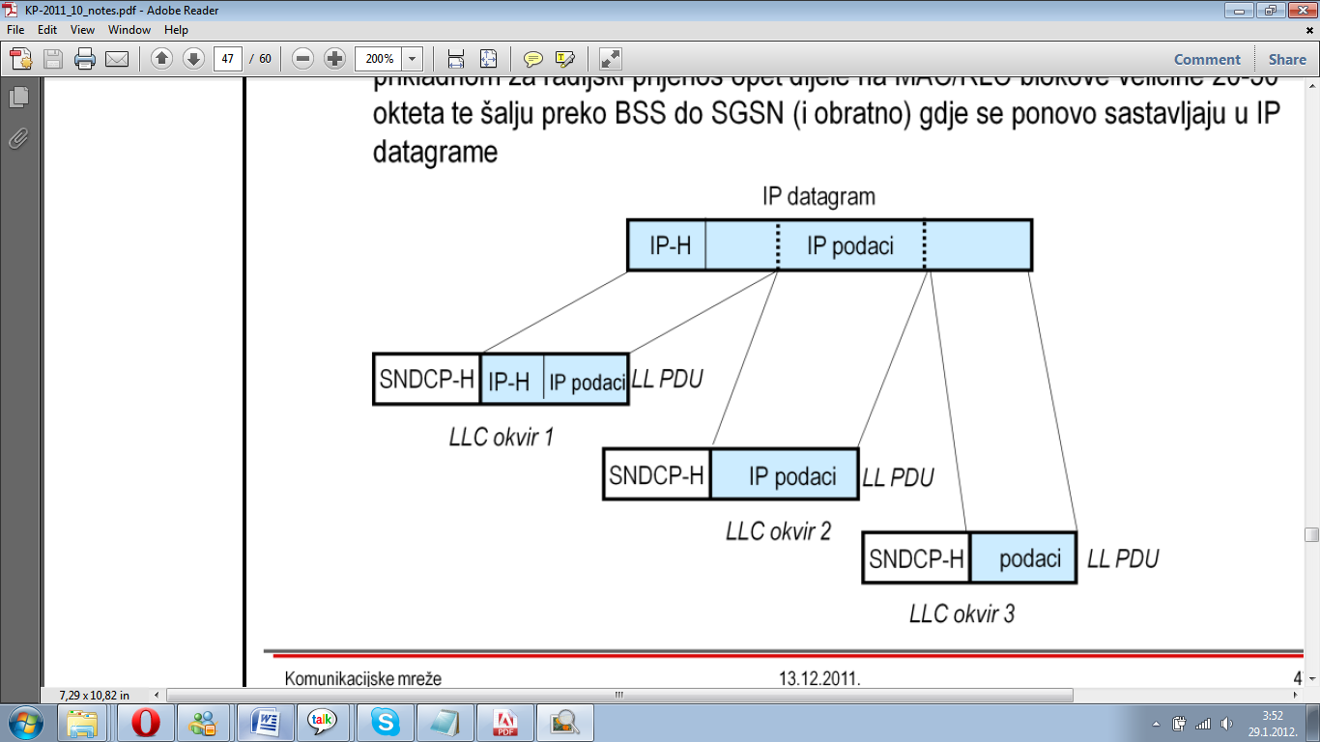

**Protokol GTP –GPRS Tunneling Protocol**

* prijenos podataka između SGSN-a i GGSN-a
* ovija pakete mrežnog sloja
* tunelira korisničke podatke i odgovarauće signalizacijske informacije između mrežnih čvorova
* kreira, modificira i briše tunel
* IP paketima dodaje GTP zaglavlje

**Podatkovna komunikacija korisnika s Internetom**

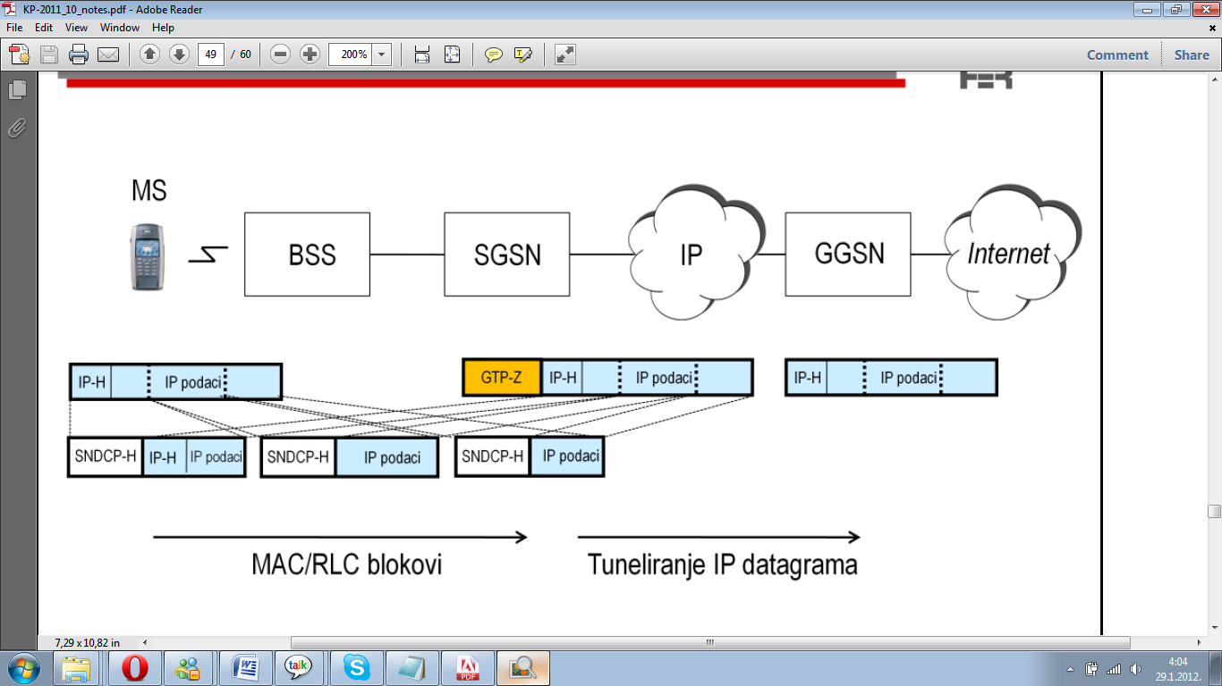

**Postupak pristupa Internetu**

Osnovna je zamisao “privesti” Internetske protokole (aplikacijski, TCP/UDP, IP) do MS.

Kod pristupa Internetu, paketi od SSGN prema GGSN i obratno tuneliraju za što je odgovoran GTP (*GPRS Tunneling Protocol*). Pritom se rabi UDP transportni protokol. U tom slučaju ne “gleda” se sadržaj paketa već se oni samo propuštaju prema odredištu. Dakle, paketi od MS dolaze do SGSN gdje se ovijaju (*encapsulate*) što im omogućava tuneliranje i takvi se propuštaju prema GGSN i dalje prema Internetu. Odredišni SGSN razvija (*decapsulate*) dobivene pakete od GGSN i šalje ih odredišnom MS.

S motrišta korisnika svi slojevi i protokoli ispod IP protokola izmeĎu radijskog i ostalih sučelja služe kao prijenosni sloj (*bearer*) kojim se korisnički terminal bežično, u pokretu, spaja na Internet.

Povezivanje simboličkih adresa (imena) s IP adresama omogućava DNS koji se nalazi unutar svake GPRS mreže. Svaki SGSN ima pristup svom lokalnom DNS. Funkciju DNS može obavljati GGSN. U slučaju da lokalni DNS ne zna IP adresu traženog GGSN (npr. u slučaju roaminga), kontaktira se DNS “root” do kojeg mogu pristupiti različiti operatori i daje adresu DNS koji zna traženu GGSN IP adresu.

GGSN dodjeljuje dinamičku IP adresu MS i to privatnu IP adresa se primjenjuje unutar vlastite mreže, a javnu IP adresu za vanjsku komunikaciju.

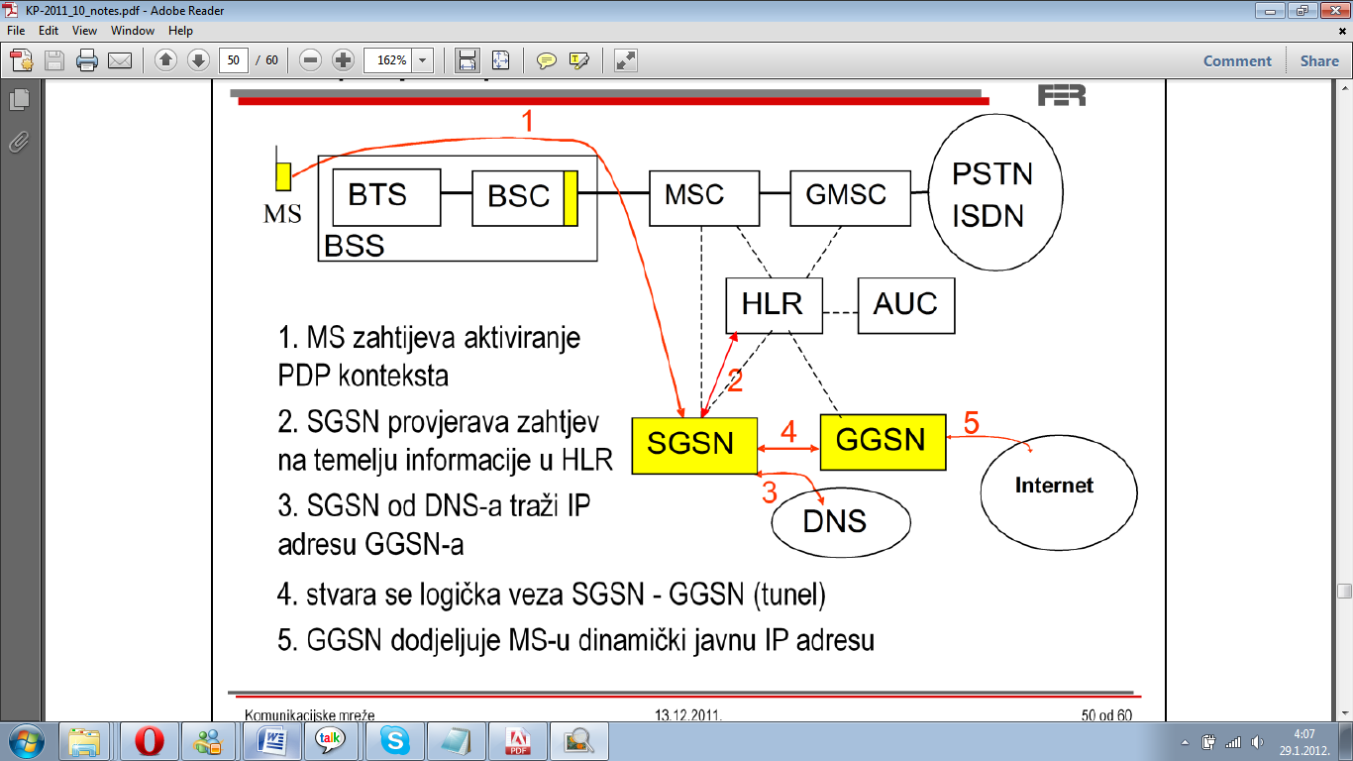

**MREŽA EDGE (Enhanced Data Rates for Global Evolution)**

**Sustav poboljšanih brzina prijenosa podataka**

* zahtjeva veću promjenu radijskog dijela pristupne mreže
* uvodi promjenu modulacijskog postupka u GSM mreži
  + umjesto GMSK primjenjuje se 8PSK (8 Phase Shift Keying)
  + umjesto 14,4 kbit/s dobiva se 48 kbit/s po jednom kanalu
  + zauzimanje 8 kanala na istoj frekvenciji, 48 x 8= 384 kbit/s
* nedostatak: poboljšanu brzinu prijenosa podatak nije moguće postići unutar cijelog područja pokrivanja ćelije

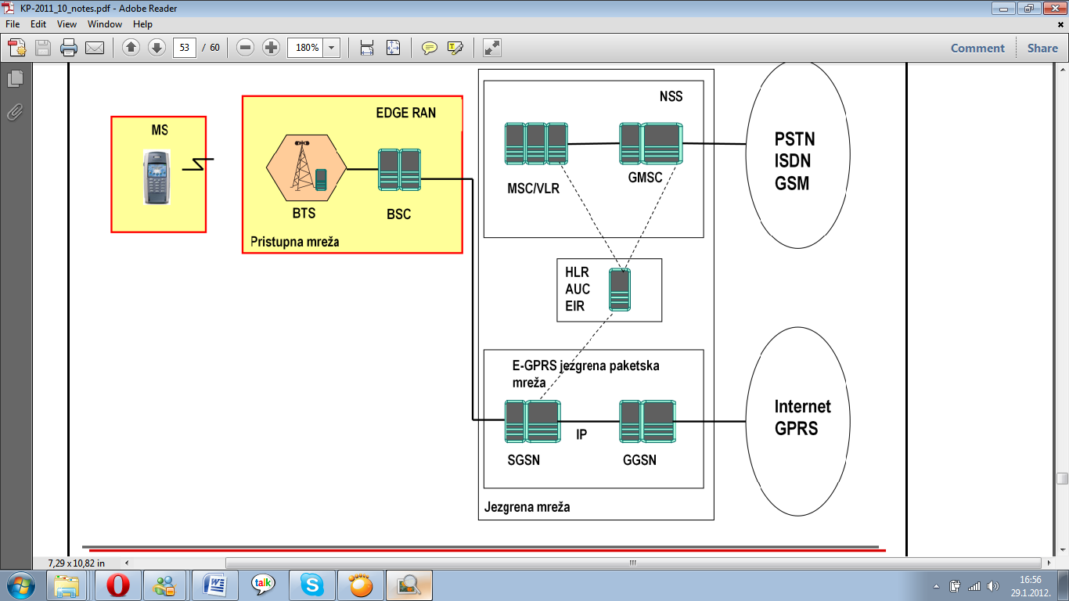

Slika 4 Arhitektura EDGE mreže

**Komunikacija porukama**

* usluga kratkih poruka (Short Messaging Service – SMS)
* poboljšana usluga izmjene poruka (Enhanced Messaging Service – EMS)
* usluga višemedijskih poruka (Multimedia Messaging Service – MMS)

**SMS usluga**

Uz govor se GSM mrežom mogu prenositi podaci u govornom kanalu brzinom do 9,6 kbit/s, a uz učinkovitije kodiranje do 14,4 kbit/s. Rješenje je ekvivalentno onome u telefonskoj mreži.

Osim toga može se komunicirati kratkim porukama (SMS) kojima rukuje posebni centar, SMSC, usmjeravajući ih od izvorišnog prema odredišnom MS. Pojedini GSM sustavi raspolažu rješenjima za ulančavanje poruka kojima se više kratkih poruka ograničenih na 160 znakova stapaju u jednu dulju.

Kratke poruke se prenose kanalom SDDCH (Stand Alone Dedicated Control Channel) koji je namijenjen za signalizaciju i kratke poruke.

* uvodi se posebni centar za uslugu kratkih poruka (SMS Centre – SMS-C)
  + primanje i slanje SMS poruka od/prema pokretnoj postaji
  + zadržava poruku dok ne dobije poruku o primitku ili dok ne istekne definirano vrijeme valjanosti poruke
* duljina poruke je 160 znakova, uz mogućnost ulančavanja
* EMS proširuje sadržaj poruke – uz tekst, točkaste slike ili kratke melodije



Slika 5 Arhitektura za podršku SMS usluge

**SMS protokoli**



Četiri viša sloja SMS protokola su:

• SM- AL (Short Message Application Layer)

• SM-TL (Short Message Transport Layer)

• SM-RL (Short Message Relay Layer)

• SM-CMsub (Sort Message Connection Management sublayer)

Kratke poruke se prenose signalizacijskim kanalom SDDCH (Stand Alone Dedicated Control Channel) koji je namijenjen za signalizaciju i kratke poruke. SDDCH osigurava niže komunikacijske slojeve.

Između MS i SMSC poruke se prenose transportnim protokolom SM-TP. IzmeĎu MS i MSC poruke se prenose s protokolima SM-RP i SM-CP.

**Usluga MMS**

* usluga razmjene poruka bogatog sadržaja
  + zahtjeva veće brzine prijenosa podataka
  + formatirani tekst crtež, slika u boji, animacija, audio i video sadržaji
* prijenos MMS poruka temelji se na WARP (Wireless Application Protocol) protokolima
* uvodi se **centar za izmjenu višemedijskih poruka** (MMS Centre – MMS-C)



Slika 6 Arhitektura za podršku usluge MMS